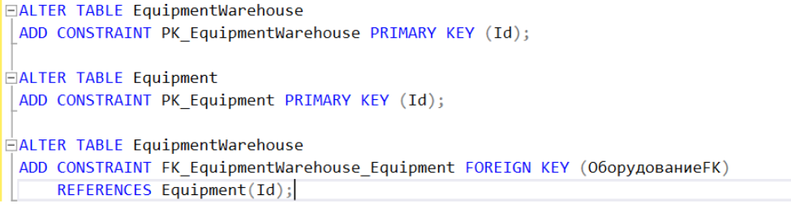
ПЛАН ВЫПОЛНЕНИЯ ДЭ
1. Импорт MSSQL
1. Переименовать столбцы на анг, разбить на формы
2. Импортировать данные и создать связи (Если стрелки на диаграмме не работают)
ы
P.S При импорте измени типы столбцов, identity добавить у ID, EditSQL НЕ ТРОГАТЬ
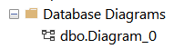
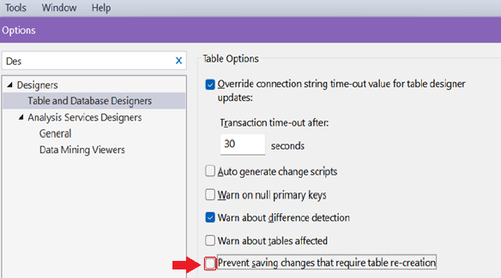
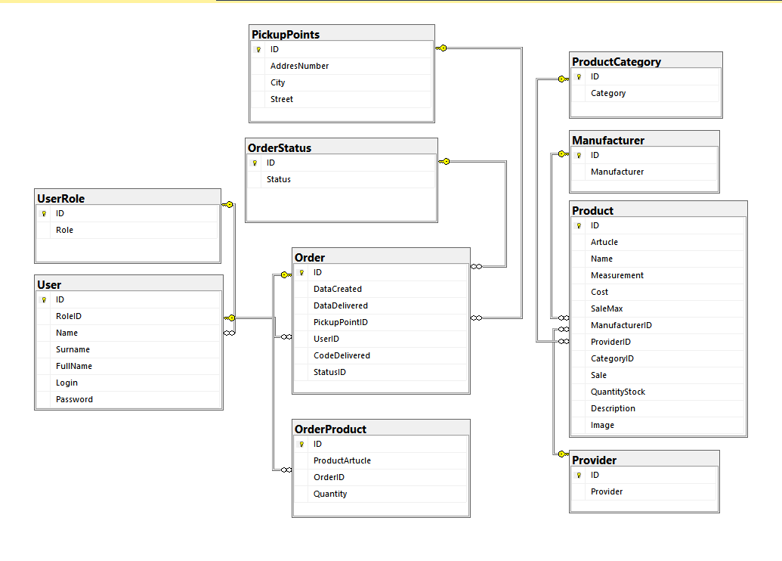
2. Создание диаграмм: 1. Таблиц (MSSQL) + 2. Алгоритма (ГОСТ)
1. Tools => Options => Designers

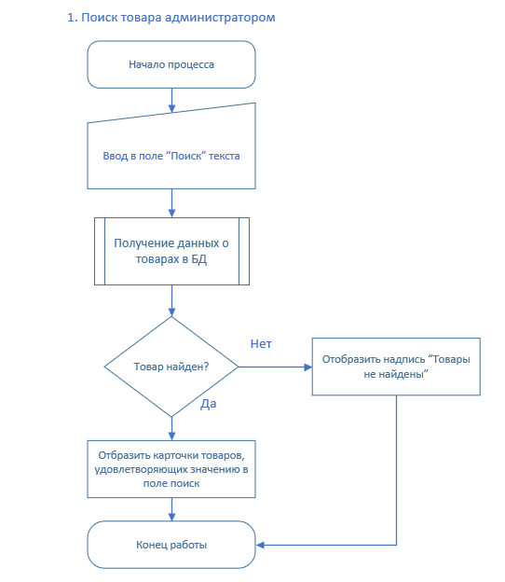
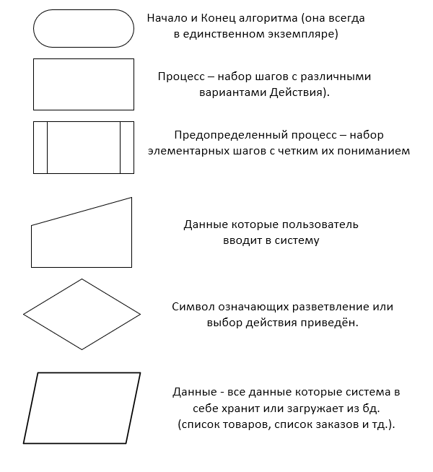
2.

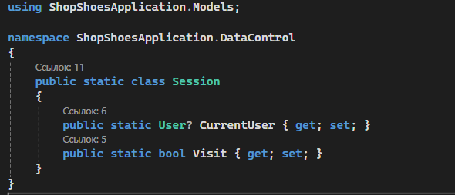
3. C# часть. .NET 8
3.1 Создать папки: Models, View, ViewModels, DataControl, UserControls, Resource.
3.2. DataControl/DBContext.cs и Session.cs и ViewModels/Модели(КАКИЕ ПОЛЯ В ТЗ ОТОБРАЖАЮТСЯ В КАРТОЧКЕ)
- СКАЧАТЬ NuGet пакеты
1. Microsoft.EntityFrameworkCore.Design, Microsoft.EntityFrameworkCore.SqlServer, Microsoft.EntityFrameworkCore.Tools, dotnet-ef (dotnet tool install --global dotnet-ef --version 8.0.0)
- Импорт моделей:
Средства => Диспетчер пакетов NuGet => Консоль:
Scaffold-DbContext "Server=HANSOLA;Database=ShopFish;TrustServerCertificate=True;Integrated Security=true" Microsoft.EntityFrameworkCore.SqlServer -OutputDir DataControl
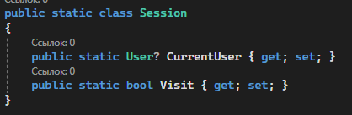
- Session.cs:

3.3 Создать page: LoginPage, ProductsPage, AddEditPage.
НА ВСЕХ ФОРМАХ:
1. Размер 450x800.
2. <Frame x: Name="MainFrame" NavigationUIVisibility="Hidden" Panel.ZIndex="1"></Frame>
3. На MainWindow после Title: Icon="D:\ShopShoesApplication\Resources\Icon\Icon.ico">
4. ПЕРЕХОДЫ ПО ФОРМАМ: MainFrame.Navigate(new LoginPage()); (лучше так this.NavigationService.Navigate(new LoginPage())
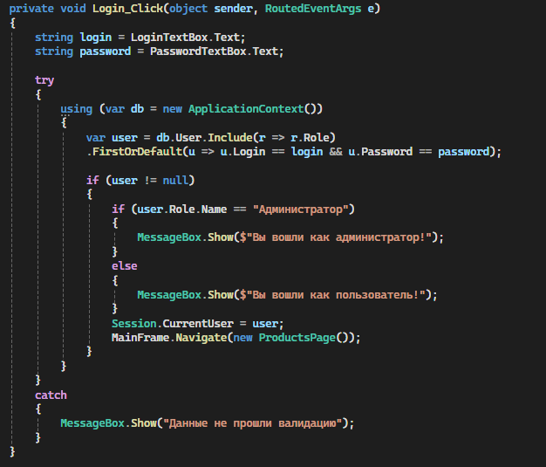
3.4. Вход: LoginPage

3.5. Cписок товаров: ProductsPage
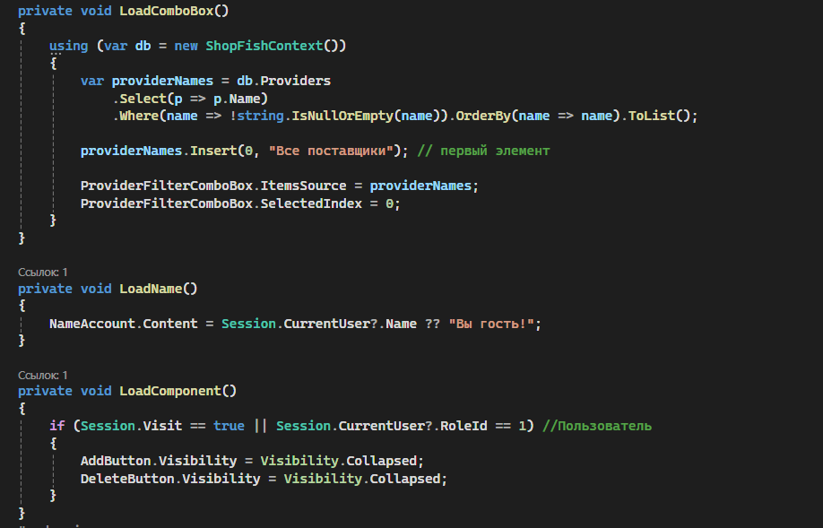
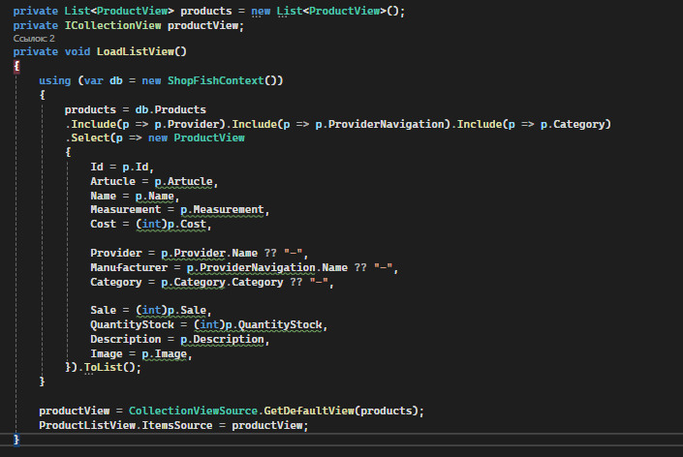
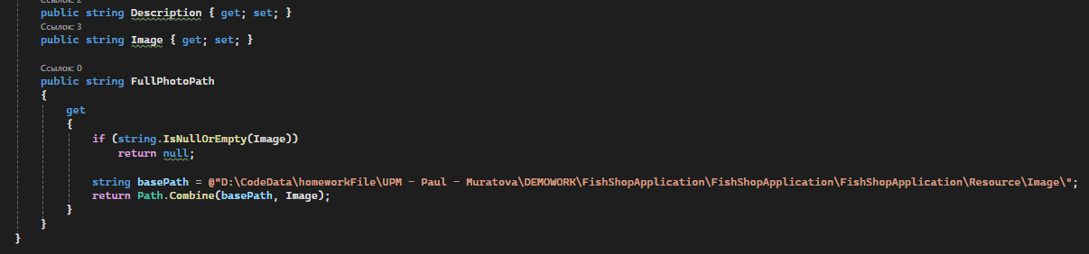
-Создать ProductView -> Отобразить
В ProductView

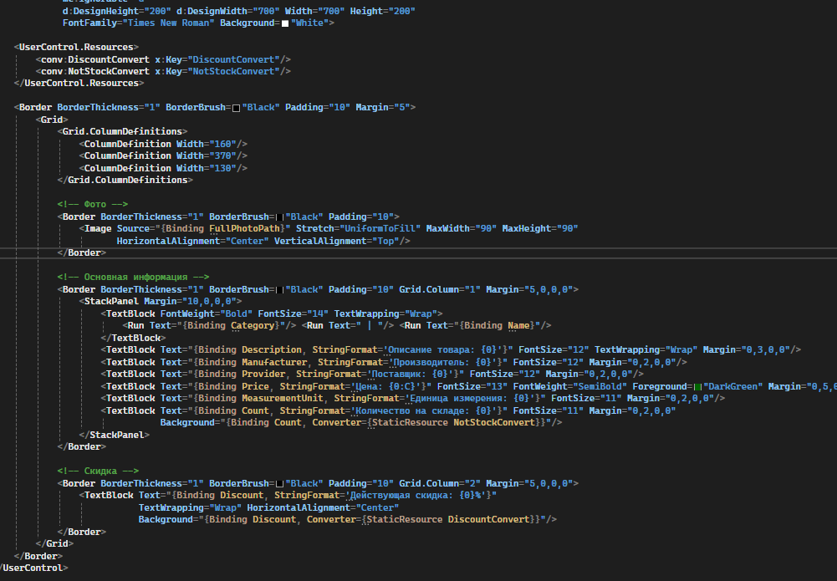
Разметка ProductCard :

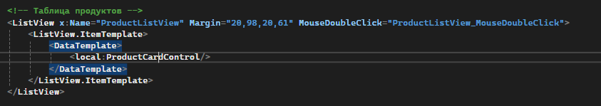

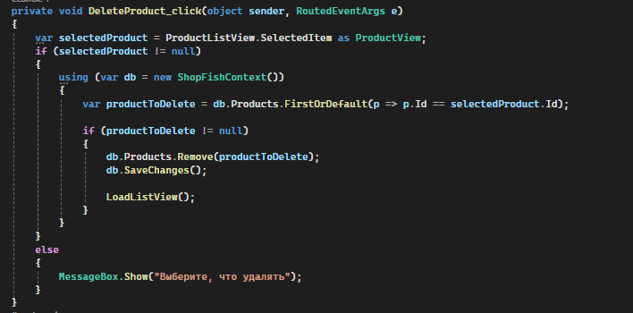
-Удалить

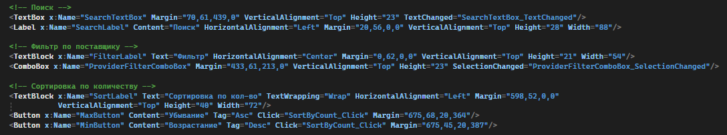
-Поиск, Фильтрация, Сортировка

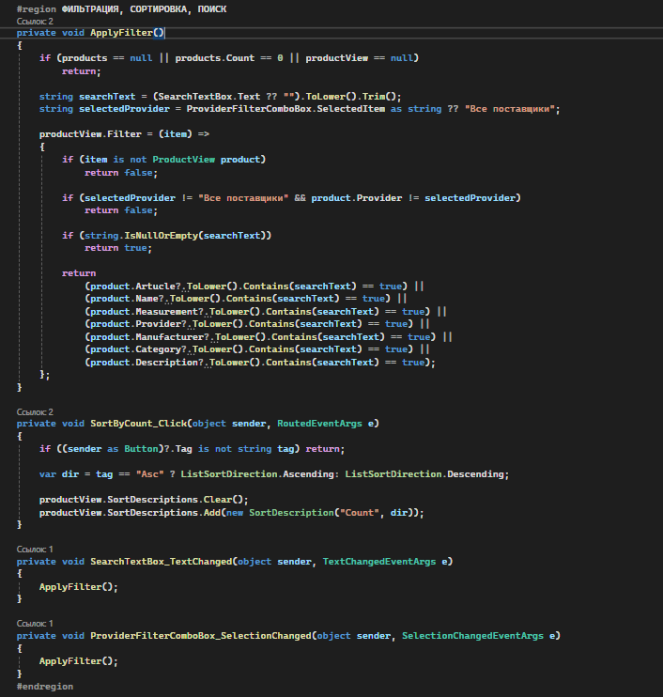

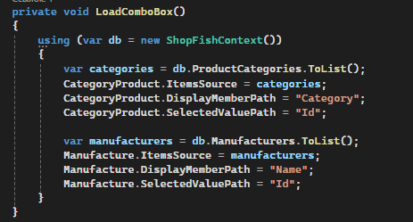
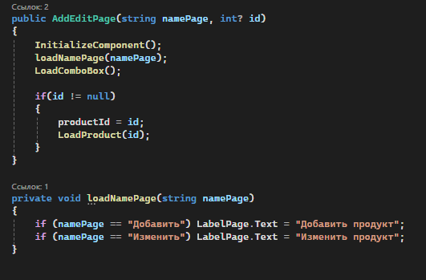
3.6. Добавить: AddEditPage

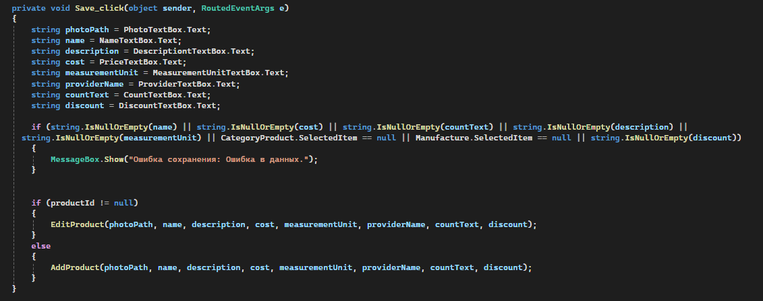

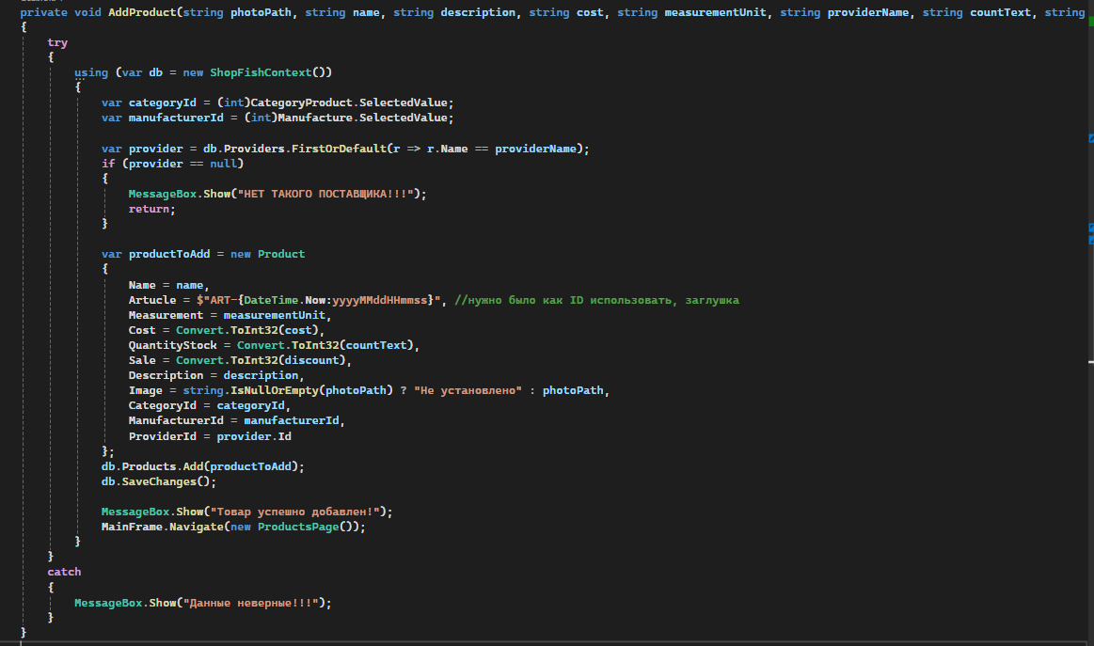

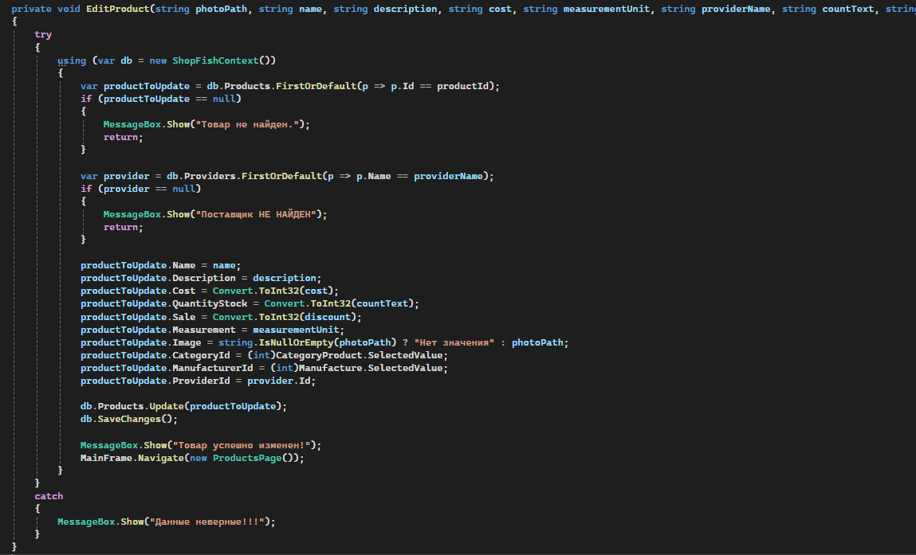
3.7. Изменить: AddEditPage

